江苏省东台中等专业学校

数 字 化 校 园 管 理 信 息 系 统

【学生】

培
训
手
册

江苏省东台中等专业学校
2015年6月
目 录
一、平台登录与密码修改 3
1、登录方式 3
2、密码修改 3
二、学生常用功能 3
1、成绩查询 4
2、网上报名 4
3、网上评教 4
4、课表查询 5
5、评语查询 6

江苏省东台中等专业学校数字化校园管理信息系统培训手册

一、平台登录与密码修改

1、登录方式
首先访问新版学校主页链接 http://58.241.217.26 。点击服务专栏里的“信息门户”
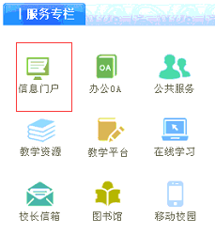
学生用学籍号，初始密码888888登录。
如果是家长登录，请用学生学生后面加上“jz”，初始密码888888登录。

2、密码修改
登陆后，修改密码的功能是在页面的右上角，点击如下图标可打开修改密码界面

需输入初始密码，再输入两次新密码保存。下次登陆时需要输入新改的密码登陆。

二、学生常用功能
主要包括：课表查询、成绩查询、网上报名、个人信息查询、学期评语查询和网上评教等，其中课表查询同教职工功能。

1、成绩查询
在右侧“快速通道”中单击“教务管理系统”后，左侧菜单选择“教务管理”，点开“我的成绩”，再点击“学业成绩”，可查询在校的成绩。
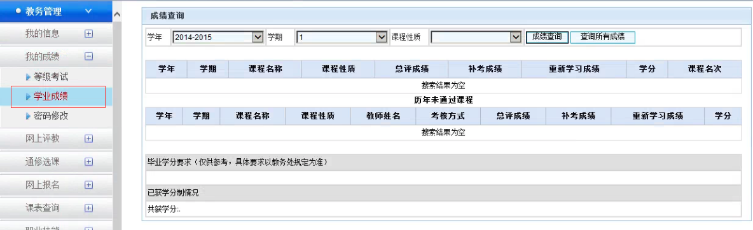

2、网上报名
左侧菜单选择“网上报名”的“等级考试报名”。
等级考试报名时，注意核对自己的身份证号码，需要报名某一考试项目时，勾选该报名名称，点击“提交报名”即可。如想取消报名，在已报名情况表中勾选考试项目，点击删除记录即可。报名时间截止后将不能删除报名情况。
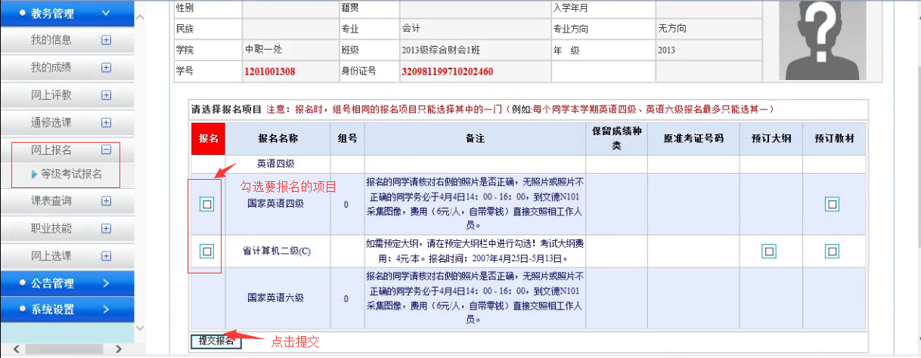

3、网上评教
学生对承担其课程的教师进行评价，包括量化指标评价和意义与建议录入，学生评教后，教务处可以在后台统计各位老师的综合得分情况。点击左侧菜单选择“网上评教”。
进入网上评教，可以查看当前学期上课课程、教师姓名以及评教状态。
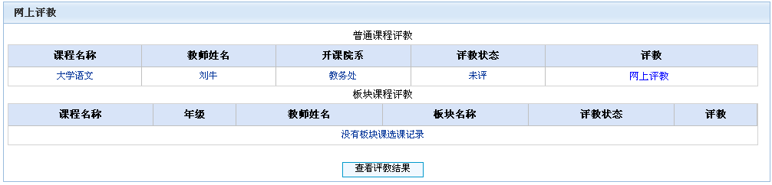
点击网上评教可以对老师各项指标评教，如有说明性意见或建议也可以选择填写，最后点击提交即可。
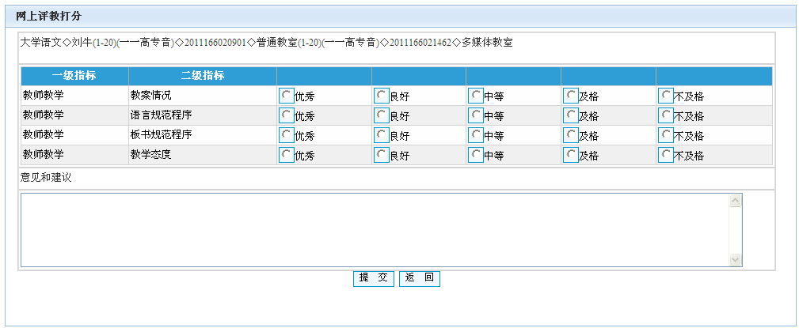

4、课表查询
点击我的信息里的“个人数据”，可查看本学期的课表
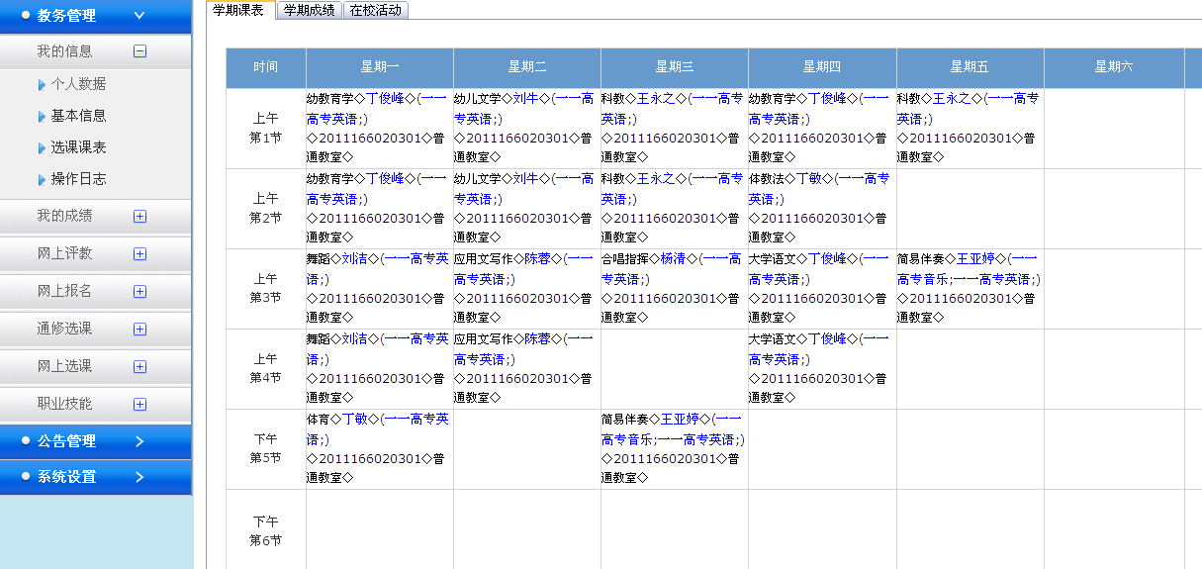

5、评语查询
在统一认证系统上进入“学工管理系统”，点击左侧菜单栏“学生中心”里的素质评语查询，可按学年学期查看本班班主任对学生写的评语信息。
